Развивающая предметно-пространственная среда группы «Василёк»

Предметно-пространственная среда ДОО организуется с учетом возрастных возможностей детей, зарождающихся половых склонностей и интересов. Конструируем ее таким образом, чтобы ребенок в течение дня мог найти для себя увлекательное дело, занятие. В групповой комнате созданы различные центры активности:
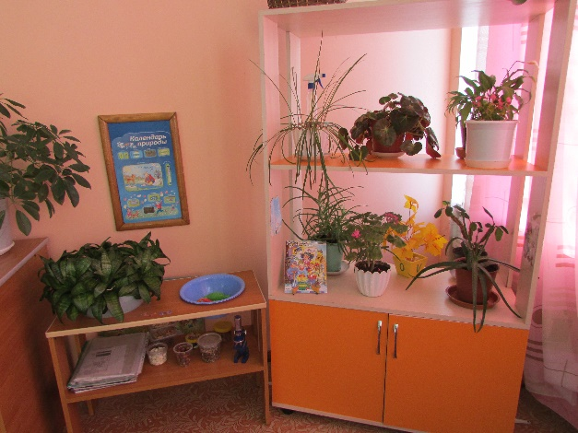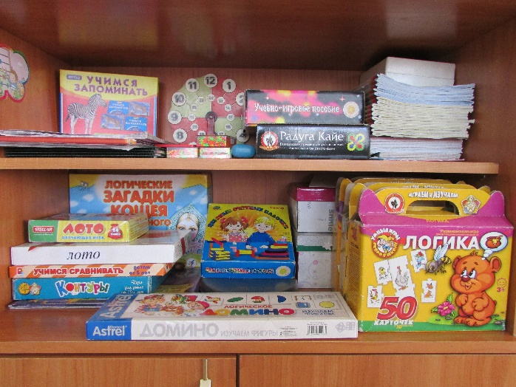

- центр познания обеспечивает решение задач познавательно- исследовательской деятельности детей (развивающие и логические игры, опыты и эксперименты)

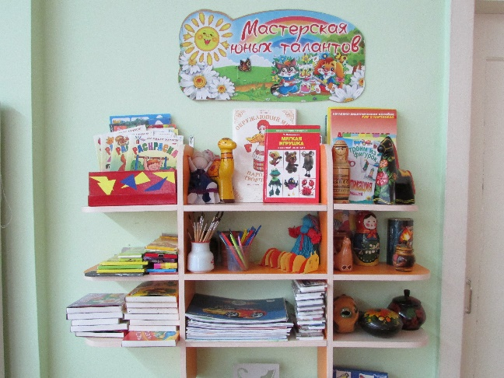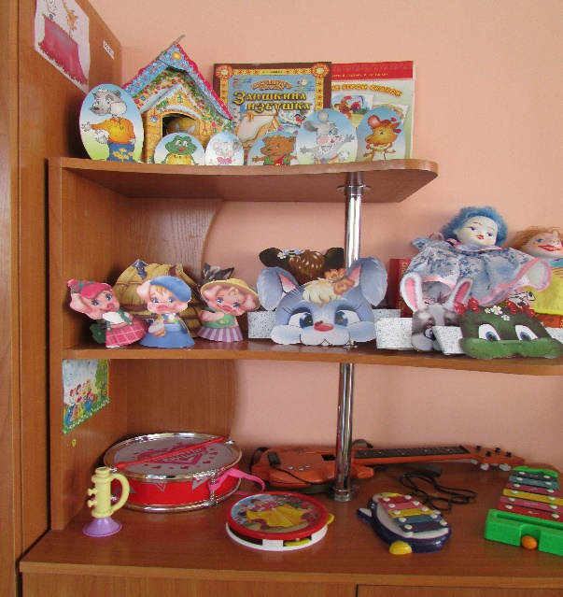

- центр творчества обеспечивает решение задач активизации творчества детей (режиссерские и театрализованные, музыкальные игры и импровизации, художественно-речевая и изобразительная деятельность)
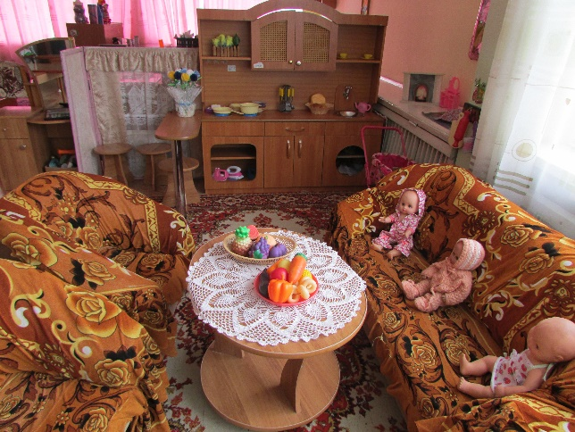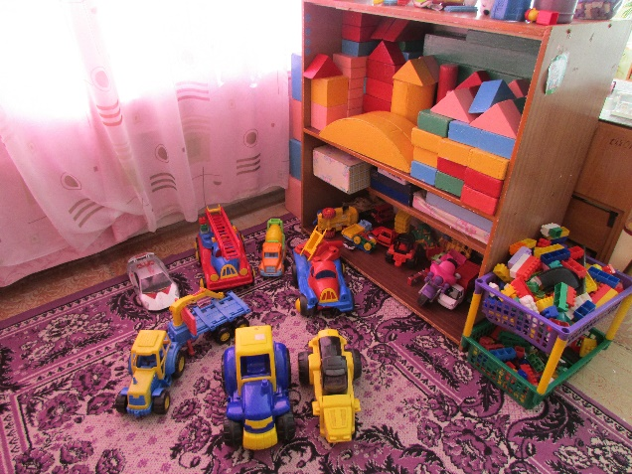
- игровой центр обеспечивает организацию самостоятельных сюжетно-ролевых игр;

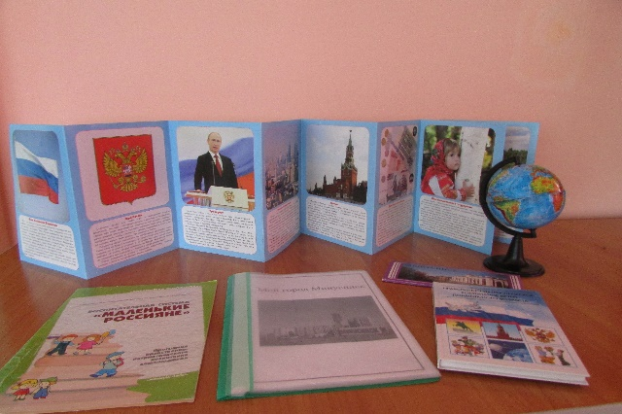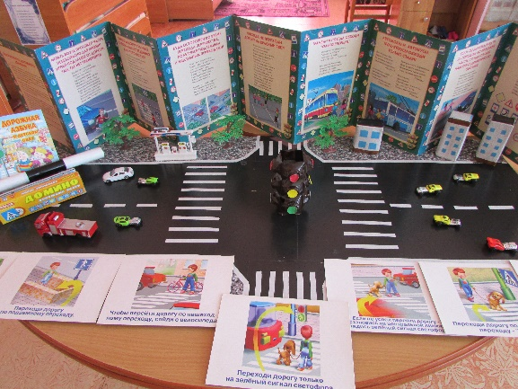
- центр социально-коммуникативный включает патриотический уголок и уголок безопасности
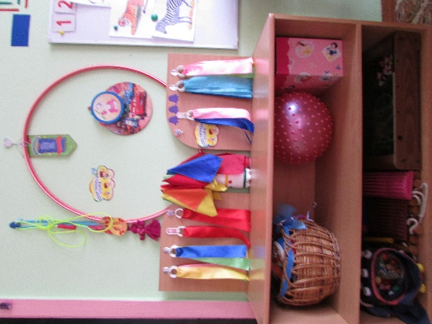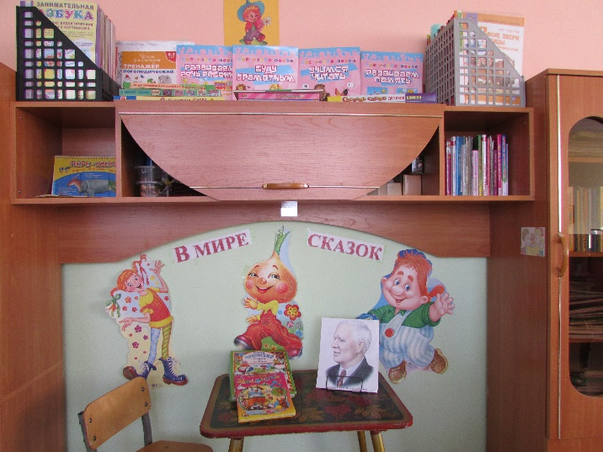
- спортивный центр - центр речевого развития
Предусмотрены «уголки уединения», где ребенок может отойти от общения, подумать, помечтать. Все материалы и игрушки доступны для ребенка и располагаются так, чтобы не мешать свободному перемещению детей, создать условия для общения со сверстниками. Оснащение центров меняется в соответствии с тематическим планированием образовательного процесса.

